Проект для дошкольников «Поиск»
«Я РЕШАЮ МАТЕМАТИЧЕСКИЕ ЗАДАЧКИ»

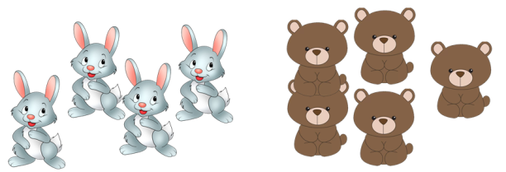
1. Выбери верное утверждение.
А. Зайчат столько же, сколько медвежат.
Б. Зайчат больше, чем медвежат.
В. Зайчат меньше, чем медвежат.
Г. Верный ответ отсутствует.

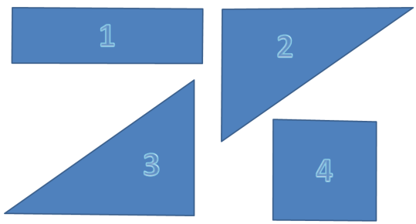
2. Из каких фигур можно составить квадрат?

А. 1, 2, 3
Б. 2, 3, 4
В. 1, 3, 4
Г. 1, 2, 4

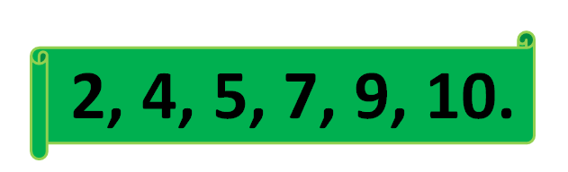
3. Какие числа данного ряда меньше 6?
А. 4, 5, 7
Б. 2, 4, 5
В. 5, 7, 9
Г. 7, 9, 10

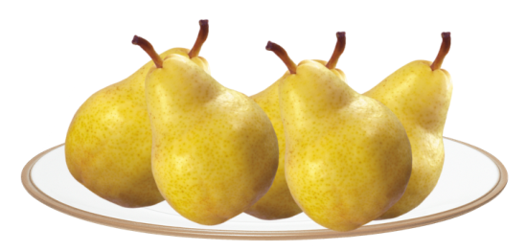
4. Сколько груш нужно добавить на тарелку, чтобы их стало 8?

А. 2
Б. 4
В. 5
Г. 3

5. Какое число больше 7, но меньше 9?
А. 10
Б. 7
В. 6
Г. 8

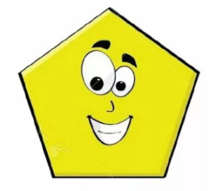
6. Как называется эта фигура?
А. четырехугольник
Б. пятиугольник
В. шестиугольник
Г. семиугольник

7. Где пропущен знак «+»?
А. Б. 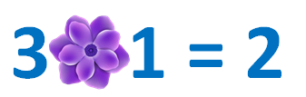В. 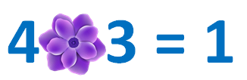Г.

8. Какая фигура должна быть следующей?
А. Б. В. Г.
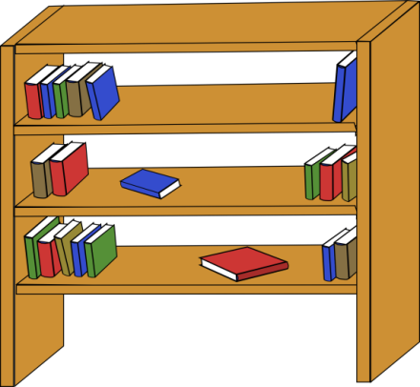
9. Сколько книг на верхней полке?

А. 5 книг
Б. 8 книг
В. 6 книг
Г. 7 книг

10. Угадай число: если к нему прибавить 3, то получится 7.
А. 3
Б. 5
В. 2
Г. 4

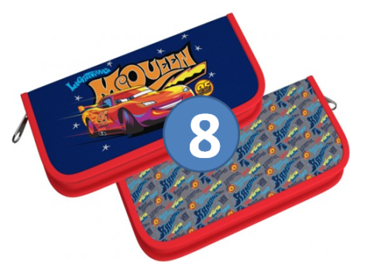
11. В двух пеналах одинаковое количество ручек. А всего их – 8. Сколько ручек в каждом пенале?

А. 2 ручки
Б. 4 ручки
В. 3 ручки
Г. 5 ручек

12. Реши «цепочку» примеров.
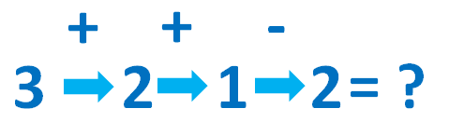
А. 4
Б. 3
В. 5
Г. 2

13. Найди лишнее число.
А. 7
Б. 3
В. 5
Г. 6

14. Выбери изображение отрезка.
А. Б. В. 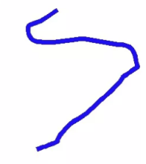Г.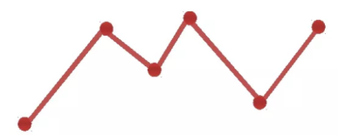

15. С помощью чего можно измерить длину отрезка?
А. Б. 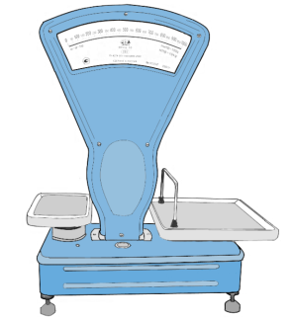 В. 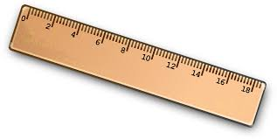 Г. 